TRƯỜNG MN NGHĨA LỢI  BAN KIỂM TRA NỘI BỘ  Tổ KT theo QĐ Số: 36/QĐ-MNNL  Ngày 02/3/2026 | CỘNG HÒA XÃ HỘI CHỦ NGHĨA VIỆT NAM  Độc lập – Tự do – Hạnh phúc  Nghĩa Lợi, ngày 31 tháng 3 năm 2026

THÔNG BÁO
Kết quả kiểm tra nội bộ tháng 3

Thực hiện Quyết định kiểm tra số 36/QĐ- MNNL ngày 2 tháng 3 năm 2026 của Ban KTNB về việc kiểm tra nội bộ đối với các cá nhân 3-2026.
Tổ kiểm tra đã tiến hành kiểm tra các nội dung:
+ Phẩm chất chính trị, đạo đức, lối sống, ý thức chấp hành pháp luật, chấp hành quy chế chuyên môn, nội quy nhà trường. Thực hiện nhiệm vụ chăm sóc giáo dục trẻ; đổi mới PPCSGD trẻ 5 tuổi
+ Việc thực hiện các quy định về chăm sóc, nuôi dưỡng và giáo dục trẻ
+ Đổi mới môi trường GD tổ chức các hoạt động ngoài trời cho trẻ theo hướng “Lấy trẻ làm trung tâm”
+ Kiểm tra việc đổi mới chăm sóc, nuôi dưỡng và giáo dục trẻ
+ Kiểm tra hồ sơ sổ sách thực hiện nhiệm vụ chuyên môn, nhiệm vụ chăm sóc nuôi dưỡng giáo dục trẻ.
Tổ kiểm tra đã tiến hành kiểm tra các nội dung theo kế hoạch và kiểm tra thường xuyên các nhóm lớp.
Qua quá trình kiểm tra, Tổ kiểm tra đã làm việc với các đồng chí giáo viên và tiến hành kiểm tra xác minh trực tiếp các nội dung kiểm tra.
Căn cứ vào báo cáo kết quả kiểm tra của Tổ kiểm tra, Hiệu trưởng Trường Mầm non Nghĩa Lợi thông báo kết quả như sau:
1. Khái quát chung:
- Các đồng chí giáo viên được sự quan tâm giúp đỡ của đồng nghiệp; sự chỉ đạo sát sao của ban giám hiệu trường MN Nghĩa Lợi; được trang bị đầy đủ trang thiết bị, đồ dùng phục vụ trẻ các độ tuổi thực hiện các hoạt động nhằm đạt hiệu quả cao.
- Các đồng chí giáo viên được kiểm tra tháng 3 có trình độ chuyên môn vững vàng, có kinh nghiệm trong công tác, yêu nghề mến trẻ trình độ đạt chuẩn và trên chuẩn.
- Tổ chức các hoạt động theo hướng lấy trẻ làm trung tâm; đã áp dụng phương pháp GD steam vào trong tiết dạy.
- Cơ sở vật chất thiết bị đồ dùng đảm bảo trong ngoài lớp được trang bị đầy đủ, được tư vấn cách bố trí sắp xếp ngăn nắp, phù hợp, thuận tiện với các hoạt động của trẻ.
- Được phụ huynh và các ban ngành đoàn thể trong xã ủng hộ giúp đỡ.
2. Kết quả kiểm tra, xác minh
Kết quả:
Kiểm tra cá nhân: Hoàn thành tốt nhiệm vụ: 3/3 đồng chí;
- Kiểm tra việc thực hiện nghiêm túc các nội quy, quy định về chuyên môn của nhà trường. Kiểm tra trình độ chuyên môn, nghiệp vụ.
- Kiểm tra HSSS, đổi mới các góc hoạt động của lớp.
- Kiểm tra hệ thống đồ dùng, trang thiết bị; kế hoạch sử dụng thiết bị đồ dùng đồ chơi phục vụ các hoạt động CSGDND trẻ.
- Kiểm tra môi trường trong và ngoài nhóm lớp, thuận tiện cho việc tổ chức các hoạt động cho trẻ.
- Kiểm tra việc thực hiện chương trình GDMN đảm bảo an toàn; đạt hiệu quả, chất lượng
3. Kết luận
* Ưu điểm:
- Các đồng chí giáo viên được kiểm tra vững vàng về chuyên môn nghiệp vụ, linh hoạt trong tổ chức các hoạt động CSNDND trẻ.
- Đổi mới môi trường hoạt động theo hướng lấy trẻ làm trung tâm. Môi trường trong và ngòai lớp tổ chức các hoạt động cho trẻ đảm bảo an toàn, phù hợp; đẹp, thu hút, tạo điều kiện tốt nhất cho trẻ hoạt động, trải nghiệm .
- Thường xuyên thay đổi nội dung, hình thức, thay đổi đồ dùng, đồ chơi trong tổ chức các hoạt động giáo dục cho trẻ.
- Tổ chức hoạt động theo hướng lấy trẻ làm trung tâm, trẻ tự tin tham gia các hoạt động có khả năng tư duy sáng tạo cao. Tổ chức các hoạt động GD có hiệu quả các hoạt động phát triển toàn diện cho trẻ.
- Hồ sơ sổ sách nhóm lớp đầy đủ theo quy định; sắp xếp khoa học; cập nhật thường xuyên.
* Tồn tại:
Không
4. Các biện pháp sử lý theo thẩm quyền
- Ban giám hiệu yêu cầu giáo viên nghiên cứu kỹ các phương pháp đổi mới vận dụng vào các hoạt động chăm sóc giáo dục trẻ để thực hiện tốt nhiệm vụ được giao.
5. Kiến nghị các biện pháp sử lý:
5.1. Đối với BGH, các tổ, bộ phận
- Tư vấn việc đổi mới, cách bố trí không gian cho phù hơp với các hoạt động của trẻ
5.2. Đối với giáo viên
- Cần chú ý trong tổ chức các hoạt động cho trẻ, tạo tâm thế vui vẻ khi đến trường, lớp; rèn luyện các kĩ năng cần thiết phù hợp cho trẻ nhà trẻ.
Trên đây là kết quả kiểm tra nội bộ tháng 3 đối với các đồng chí CBGV;. Ban giám hiệu thông báo công khai cho các đồng chí CBGV, NV toàn trường biết kết quả kiểm tra

Nơi nhận:  - Hiệu trưởng;  - Trưởng ban, phó trưởng ban;  - Đối tượng kiểm tra  - Lưu HS cuộc kiểm tra. | HIỆU TRƯỞNG  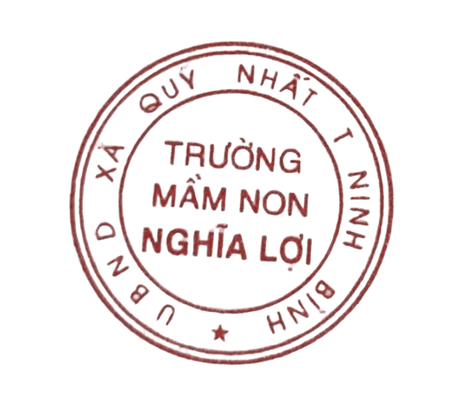  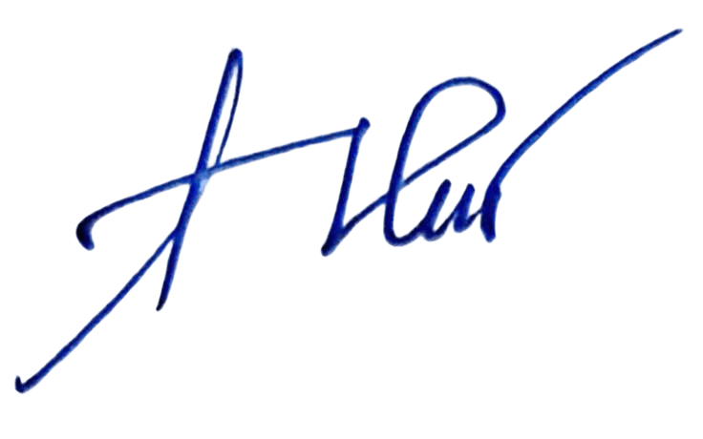  Trần Thị Hoà

